空腸造廔灌食及護理指導
空腸造廔灌食：手術後醫師視營養狀況為病患執行空腸造瘻手術，提供手術後及返家後
續的營養管路，避免因長時間禁食造成營養缺乏及合併症。
營養配方：採漸進式方式，先以5%糖水→稀釋配方奶→半奶→全奶配方依消化情形增
加奶量。
灌食速度：依醫囑使用灌食機(幫浦)連續性灌食，每日增加10~20C.C，若無不適可改
一般灌食速度。
備物:灌食空針，灌食配方，開水，奶袋或灌食機(幫浦)。
灌食空針，營養配方  開水 | 奶袋 | 灌食機(幫浦)  依醫囑使用
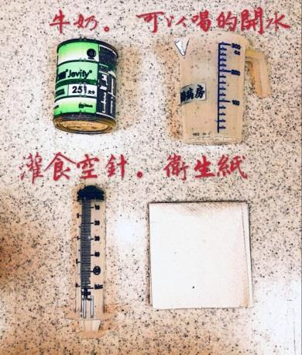 | 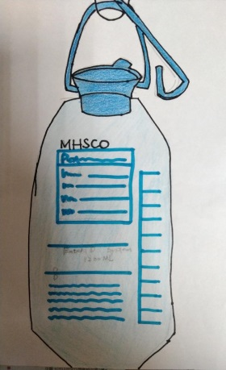 | 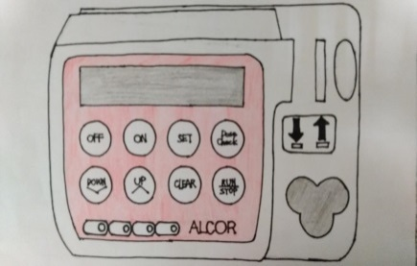

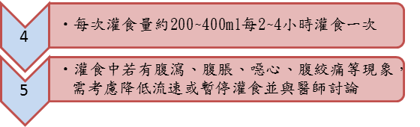
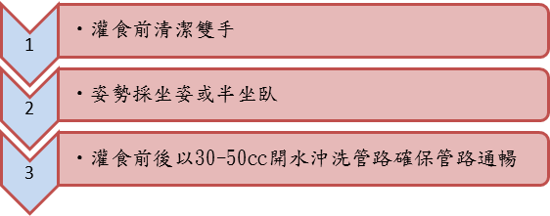
護理指導

空腸造瘻管路護理:
一、生理食鹽水棉棒環狀清潔廔管周圍皮膚5公分範圍。
二、優點棉棒環狀清潔廔管周圍皮膚5公分範圍。
三、優點乾燥後再以生理食鹽水棉棒環狀清潔廔管周圍皮膚。
四、膚乾燥後墊上Y形紗布固定。

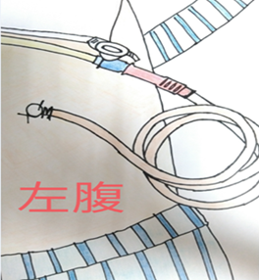
注意事項：
空腸造廔管塞住怎麼辦?
一旦發生造瘻管阻塞情形，先確認管路是否有彎折及扭轉，試著輕柔擠壓管路，並用溫水30cc推入，若無法通暢，請與醫療人員聯繫。

參考資料
王麗雯、張文惠（2016）‧一位食道癌接受手術個案之護理經驗‧新臺北護理期刊，12（2），73-74 。
莊孟昀、陳麗月（2017）‧提昇外傷科病人出院前傷口自我照護正確率‧長庚護理， 28（2），230-231。
金盈君、謝佩穎、張慈惠（2015）‧降低食道癌病人空腸造瘻管阻塞‧護理雜誌，
62（3），33-34。
若您想對以上的內容進一步了解，請洽諮詢電話：05-2756000轉60病房分機6001、6002
天主教中華聖母修女會醫療財團法人天主教聖馬爾定醫院 關心您
2023年04月校閱

